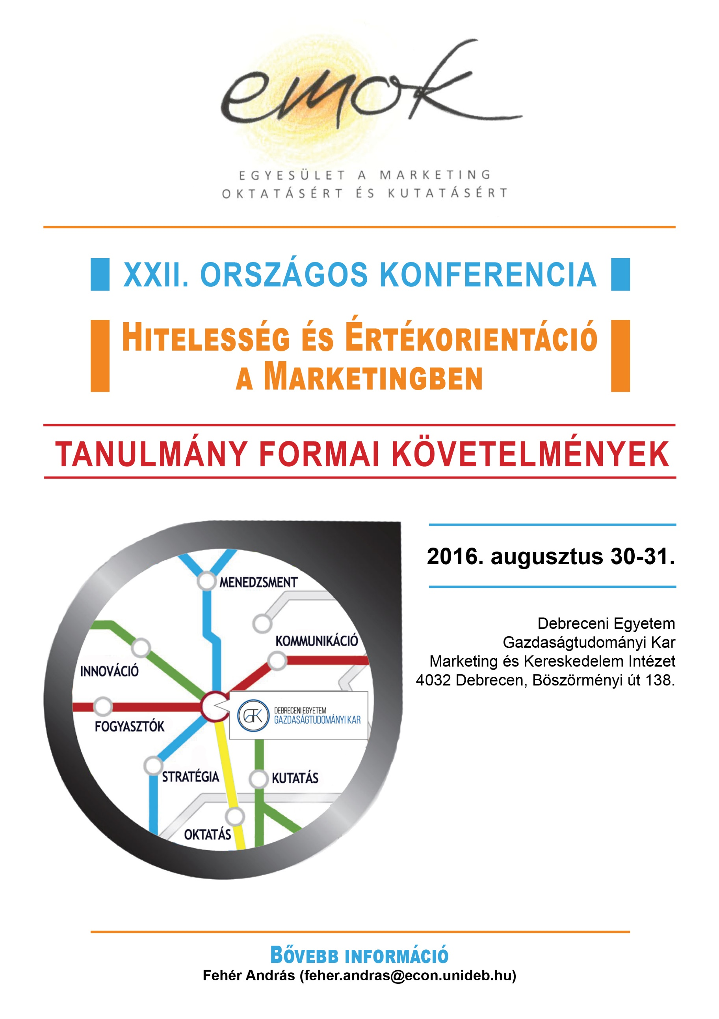

**Tanulmány formai követelmények**

Ez a tájékoztató segíti szerzőinket a kézirat végleges változatának elkészítésében. Egyrészt információkat tartalmaz a tanulmányokkal szembeni elvárásokról, másrészt mintául szolgál a végleges formátumhoz.

A kéziratoktól elvárt formai követelmények nagyon egyszerűek, ezeket viszont kérjük, maradéktalanul tartsák be, hogy megkönnyítsék a későbbi szerkesztői-tördelői munkát.

A kézirat elejére kb. 10-15 sorban (1000-2000 karakter között) *rövid összefoglalót* kérünk a tanulmányról magyar és angol nyelven, *ami legyen tartalmilag és formátumát tekintve is ugyanaz, mint a konferencia jelentkezéshez beküldött absztrakt*. Angol nyelven a tanulmány címét, a szövegét, a kulcsszavakat és az esetleges köszönetnyilvánítást kell megadni.

Kérjük, hogy a tanulmány első oldalán csak a magyar és angol nyelven leírt kézirat cím, a szerzők neve és adatai, a magyar és angol nyelvű absztrakt, a kulcsszavak és a köszönetnyilvánítás szerepeljenek. Az oldal alján oldaltörést alkalmazzanak. Kérjük, hogy az 1 oldal terjedelmet a felsorolt elemek ne lépjék át.

A lementett dokumentum fájlneve nem tartalmazhat utalást a szerző nevére. A fájlnév a tanulmány címének rövidítése legyen.

**A tanulmány első oldalának általános formátuma:**

Absztrakt magyar címe

1. szerző neve

1. szerző tudományos fokozata, munkahelye, e-mail elérhetősége

2. szerző neve

2. szerző tudományos fokozata, munkahelye, e-mail elérhetősége

….

Absztrakt magyar nyelvű szövege

Kulcsszavak (3-4 szó)

Köszönetnyilvánítás (Amennyiben a kutatás lebonyolítását vagy a publikációt valamely projekt támogatja, azt ide írhatják).

Abstract title

Abstract in English

Keywords (3-4 words)

Acknowledgements (Amennyiben a kutatás lebonyolítását vagy a publikációt valamely projekt támogatja, azt ide írhatják).

**1. Bevezetés**

Az Egyesület a Marketing Oktatásért és Kutatásért 22. Országos Konferenciája alkalmából az absztraktok nyomtatásban, a teljes közlemények pedig elektronikus formában kerülnek kiadásra. A *tanulmányok terjedelme* 6-10 oldal. Az alábbiakban a tanulmányok megjelentetésének forgatókönyvét, valamint a leadandó kéziratokra vonatkozó, az egységes megjelenést szolgáló irányelveket ismertetjük.

Az anonimitás érdekében csak az első oldalon szerepelhetnek a szerzők adatai, melyeket a lektoroknak való kiküldés előtt elrejtünk. Kérjük, ügyeljen arra, hogy a kézirat további oldalai se tartalmazzanak olyan információkat, melyek alapján a szerző beazonosítható. Kérjük a tanulmány elején valamennyi szerzői adatait adja meg *magyarul és angolul is* az 1. oldalon megadott formában.

**2. Forgatókönyv**

A tanulmányok beküldési határideje: 2016. május 30. A határidő lejárta után tanulmány beküldésére nincs lehetőség. Amennyiben a szerző nem tölt fel tanulmányt, jelentkezése automatikusan látogató státuszba kerül. A tanulmányok beérkezését követően a megjelenés forgatókönyve az alábbiak szerint alakul:

1. A kéziratokat lektorálásra küldjük, amellyel párhuzamosan a szerkesztők is átnézik a beérkezett kéziratokat.
2. A tanulmány megjelenéséről a lektori vélemények alapján a szerkesztők döntenek.
3. A szerzőknek – a lektori véleménytől függően – lehetőséget biztosítunk a tanulmány módosítására 2016. július 15-ig.
4. A tanulmányokat a lektorálást követően újra fel kell tölteni a szerző(k) nevének és adatai megadása céljából 2016. július 15-ig.

**3. Formai elvárások**

A kéziratokkal szembeni formai elvárások minimálisak, ám ezeket kérjük, maradéktalanul tartsák be a szerkesztői-tördelői munka megkönnyítése érdekében. Jelen tájékoztató formai jegyei követik az elvárt formátumot.

*3.1. Alapvető formai elvárások*

* *Dokumentum formátuma*: „.doc”, vagy „.docx” kiterjesztésű file.
* *Oldalbeállítás, betűtípus, sorköz*: A/4-es oldal, 2,5-es margók, Times New Roman, 12-es betűméret, szimpla sorköz, sorkizárt.
* *Térköz*: Térközt *kérjük ne használjon* (az ábrákat, táblázatokat követően sem)!
* *Címsorok*: a címsorokat kérjük ne definiálja címsorként. Maximum 2-szintű tagolást alkalmazzon (példaként ld. jelen tájékoztatót)
* *Kiemelés*: Dőlt betűvel.
* *Absztrakt*: Kb. 10-15 sorban rövid összefoglalót kérünk a tanulmányról *magyarul* és *angolul* is. Az angol nyelvű kivonat is a kézirat elejére kerüljön!
* *Lábjegyzetek*: A jegyzetek a főszöveg kiegészítéseit tartalmazzák. Lábjegyzetként és ne végjegyzetként adja meg azokat. A lábjegyzetek terjedelme lehetőség szerint ne haladja meg az 1 bekezdést. Törekedjen a kéziratban a lábjegyzetek számának csökkentésére (maximum 6-8).
* *Felsorolás, számozás*: a dokumentumban található minta alapján.
* A *kézirat szövegének további felosztásánál* kérjük az alábbi fejezetek szerinti tagolást kiinduló alapnak tekinteni: 1. Bevezetés; 2. Anyag és módszer; 3. Eredmények; 4. Következtetések és javaslatok; 5. Összefoglalás

*(Természetesen a kézirat jellegének megfelelően ettől eltérő felosztás is megfelelő)*

*3.2. Ábrák és táblázatok formai megjelenése*

* Egy tanulmányban *legfeljebb 4-5* táblázat, illetve ábra szerepeljen.
* Minden táblázatot és ábrát *sorszámmal* és *címmel* kell ellátni (külön sorszámozva a táblázatokat és az ábrákat)
* Minden ábrára és táblázatra *hivatkozni kell a szövegben*.
* A táblázatok és ábrák alatt fel kell tüntetni a forrást, a kiadványokra történő szokásos hivatkozásnak megfelelően. A táblázatokra, ábrákra vonatkozó megjegyzések, ábramagyarázatok szintén a táblázatok, ábrák alatt szerepeljenek.
* Lehetőség szerint a példaként beillesztett ábra (1. ábra) és táblázat (1. táblázat) formai jegyeit kövesse.

**1. ábra: Jegybanki intervenció túlkínálatos devizapiac esetén**

Fenyovari

*Forrás:* saját szerkesztés

*Megjegyzés*: e – piaci árfolyam, e’ – rögzített árfolyam, S, D – a rögzített árfolyamot biztosító valuta kereslet, illetve kínálat, S’ – piaci valutakínálat, D’ – intervenciós valutakereslet, IT – intervenciós tartomány

**1. táblázat: Az egy lakosra jutó GDP vásárlóerő-paritáson az EU átlagához viszonyítva (%)**

|  |  |  |  |  |
| --- | --- | --- | --- | --- |
| Régiók | 1996 | 1997 | 1998 | Változás 1998-1996 |
| Közép-Magyarország | 68,4 | 70,9 | 71,0 | +2,6 |
| Közép-Dunántúl | 42,8 | 45,6 | 47,1 | +4,3 |
| Nyugat-Dunántúl | 48,9 | 50,0 | 53,1 | +4,2 |
| Dél-Dunántúl | 37,3 | 36,9 | 37,1 | -0,2 |
| Észak-Magyarország | 32,2 | 32,0 | 32,6 | +0,4 |
| Észak-Alföld | 32,8 | 32,9 | 32,5 | -0,3 |
| *Dél-Alföld* | *37,9* | *37,0* | *36,7* | *-1,2* |
| Ország összesen | 46,6 | 47,5 | 48,1 | +1,5 |

*Forrás*: KSH (2000)

*3.3. A hivatkozásokra vonatkozó formai elvárások*

A szövegközi hivatkozások esetén a szerző vezetéknevét és a kiadás évét zárójelbe téve kérjük feltűntetni, pl. (PORTER, 1990). Szó szerinti idézetnél az oldalszám is szükséges az alábbi formában: (PORTER, 1998:76) vagy (PORTER, 1998:76-94). *Két szerző esetén* mindkét szerző nevét írja ki, azokat gondolatjellel elválasztva (GELEI – NAGY, 2005). *Kettőnél több szerző esetén* az első szerző vezetéknevét az „et al.” kifejezés követi (MASKELL et al., 1998).

Nagyon fontos, hogy *minden* hivatkozott mű szerepeljen a szöveg végi irodalomjegyzékben *az első szerzők vezetékneve szerinti betűrendben*. Továbbá az irodalomjegyzékben *csak* olyan mű kerüljön felsorolásra, amire hivatkozás történik a szövegben. Az *irodalomjegyzékben* az alábbi formát alkalmazzuk:

**4. Irodalomjegyzék**

Gelei A. – Nagy J. (2005): Versenyképesség az autóipari ellátási láncban – a vevői érték és dimenziói az egyes beszállítói típusok esetében. *Vezetéstudomány*. 36 (3) 10-20.

Håkansson, H. – Snehota, I. (2006): No Business is an Island: The Network Concept of Business Strategy. *Scandinavian Journal of Management Studies*. 22 (3) 256-270.

Hámori B. (1996): A magyar piaci szocializmus. In: Bara Z. – Szabó K. (szerk.): *Összehasonlító gazdaságtan*. AULA, Budapest, 433-482.

Juhász P. (2005): Az üzleti kapcsolatok pénzügy értékelésének lehetőségei. *Vezetéstudomány*. 36 (5) 35-43.

Kalwani, M. U. – Narayandas, N. (1995): Long-Term Manufacturer-Supplier Relationships: Do They Pay Off for Supplier Firms? *Journal of Marketing*. 59 (1) 1-16.

Kapás J. (2003): A piac mint intézmény – szélesebb perspektívában. *Közgazdasági Szemle*. 50 (12) 1076-1094.

KSH (2000): *A bruttó hazai termék (GDP) területi megoszlása 1998-ban*. Központi Statisztikai Hivatal, Budapest.

Maskell, P. – Eskelinen, H. – Hannibalsson, I. – Malmberg, A. – Vatne, E. (1998): *Competitiveness, Locational Learnings and Regional Development: Specialisation and prosperity in small open economies*. Routledge, London.

Möller, K. – Törrönen, P. (2003): Business suppliers’ value creation potencial. A capability-based analysis. *Industrial Marketing Management*. 32 (2) 109-118.

Mytelka, L. K. (1999): Competition, Innovation and Competitiveness: A Framework for Analysis. In: Enright, P. (ed.): *Competition, Innovation and Competitiveness in Developing Countries*. OECD, Paris, 15-32.

Porter, M. E. (1990a): *The Competitive Advantage of Nations*. Free Press, New York.

Porter, M. E. (1990b): *Location and Regional Clusters*. Belhaven, London.

Porter, M. E. (1993): Versenystratégia, iparágak és versenytársak elemzési módszerei, Akadémiai Könyvkiadó, Budapest.

Prahalad, C. K. – Hamel, G. (1990): The Core Competence of the Corporation. *Harvard Business Review*. 68 (3) 79-91.

Waits, M. J. (1998): Economic Development Strategies in the American States. In: Liou, K. T. – Maskell, K. (eds): *Handbook of Economic Development*. Marcel Dekker, New York, 183-214.

Williamson, O. E. (1985): The Economic Institutions of Capitalism. The Free Press, New York.

**6. Check-list**

Kérjük, ellenőrizze, mielőtt elküldi a kéziratot!

* A kéziratban nem szerepel semmilyen utalás a szerzőkre.
* A kézirat 1. oldalán kizárólag a tanulmány címe, a tanulmány magyar és angol nyelvű absztraktja, 3-4 kulcsszó és esetleges köszönetnyilvánítás szerepel.
* Az 1. oldal végén oldaltörés.
* A kézirat terjedelme 6-10 oldal.
* A kézirat nyelvhelyességét ellenőriztem.
* A kézirat legfeljebb 4-5 ábrát, vagy táblázatot és legfeljebb 6-8 lábjegyzetet tartalmaz.
* A szövegközi hivatkozás esetén betartottam a kért formátumot.
* Valamennyi szöveg közben hivatkozott mű szerepel az irodalomjegyzékben és ott csak azok szerepelnek.
* A szövegközi kiemelés *dőlt betűvel* történt.
* A lementett dokumentum „.doc”, vagy „.docx” formátumú.
* A lementett dokumentum fájlneve nem tartalmazhat utalást a szerző nevére. A fájlnév a tanulmány címének rövidítése legyen.
* A tanulmányban szereplő magyar nyelvű absztrakt és az online rendszerben szereplő absztrakt megegyezik.